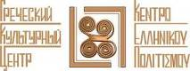

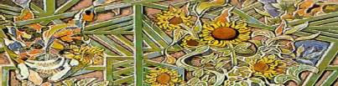

Москва, 28 ноября 2017 г.

Дорогие друзья!

Динамично, на одном дыхании, в чрезвычайно радостной, душевной и живой атмосфере прошел в пятницу, 24 ноября 2017 г., в библиотеке-читальне имени И.С. Тургенева семинар-филологический вечер «Конструктивные знания», с участием наших почетных гостей, специально прибывших и Греции, – заслуженного организатора тренингов Мэри Критику и известной писательницы и иллюстратора Лида Варваруси, Цель мероприятия-опытного семинара состоит в выявлении навыков междисциплинарного применения при преподавании языка. Инициаторами мероприятия выступили откомандированные из Греции педагоги Георгиа Пападопулу и Дионисиос Марулис, а организаторами нашего вечера – Греческий Культурный Центр (ГКЦ) и Дионисиос Марулис.
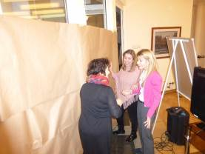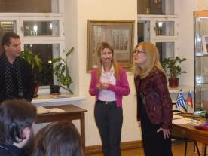

Открывая вечер директор ГКЦ Теодора Янници обратила внимание аудитории на большой интерес среди российской общественности к греческому языку, к эллиноматии. Греческий язык десятилетиями ведется в ведущих ВУЗах российской столицы, таких как МГУ им. Ломоносова и МГИМО, сейчас активно идет работа по его внедрению и в другие высшие учебные заведения, такие как Московский Государственный Лингвистический Университет (МГЛУ) и Московский Педагогический Государственный Университет (МПГУ), с которыми активно взаимодействуем, а при курсах ГКЦ еженедельно работают 25 языковых групп на десяти (10) географически различных по Москве площадках-очагах греческого языка и культуры, которые посещают 650 человек. Все это свидетельствуют о высоком интересе у россиян к греческой культуре, что является естественной закономерностью в истории взаимоотношений двух близких по ментальности, по духу единоверных народов. А данное мероприятие, с участием наших откомандированных педагогов, ведущих эллинистов российской столицы и их студентов, под эгидой Генерального Консульства Греции в Москве и при поддержке Национальной Организации по Туризму и греческих авиалиний AEGEAN, только подтверждает эту динамику.




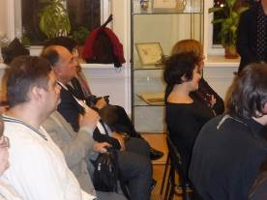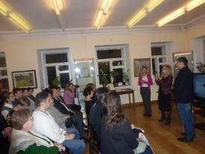

Обращаясь к залу в своем приветствии генеральный консул Греции в Москве Элени Вакали вспомнила свое детство, когда целенаправленными и координированными стараниями родителей и педагогов общество прикладывало усилия для формирования завершенной, полномасштабной, всесторонне развитой интегрированной личности. В наше время, когда человечество сталкивается со всевозможными вызовами, с насилием, агрессией, с очагами конфликтов, чрезвычайно важно применять междисциплинарные методы в целях повышения коэффициента конструктивности при прививании знания. Элени Вакали не упустила поблагодарить меценатов, поддержавших инициативу и обеспечивших приезд и прием наших гостей, греческие авиалинии AEGEAN и Национальную Организацию по Туризму Греции и руководителя офиса в Москве Поликарпоса Эфстафиу, инициаторов события – греческих откомандированных педагогов Георгиу Пападопулу и Дионисиоса Марулиса, ведущих эллинистов – преподавателей греческого языка в МГУ им. Ломоносова и в МГИМО Ирину Тресорукову, Анну Торопову, Ирину Смирнову и их студентов, а также организатора вечера Греческий Культурный Центр (ГКЦ).

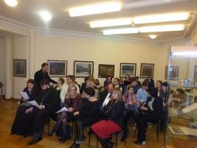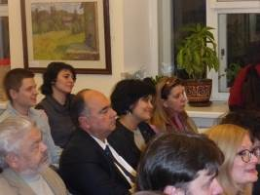

Модератор вечера Дионисиос Марулис рассказал о том, что теория множественного интеллекта дала импульс на выявление других форм интеллекта, за пределами лингвистического и логического-математического, таких-как музыкальный, кинестетический, экзистенциальный, межличностный интеллект. Биологические гены и окружающая среда способствуют выявлению той формы, в которой каждый человек будет преобладать, хотя у нас, конечно же, есть больше форм интеллекта, чем один. Творчество считается навыком XXI века. Творчество присутствует ежедневно в жизни, переполненной дилеммами, поскольку ежедневно нам предстоит управлять ситуациями, принимать решения, разрешать проблемы. Таким образом, творчество — это умение, постоянно присутствующее в жизни всех нас, а те, кто имеет дело с молодежью, обучает ее, должны постоянно давать творчеству возможность самовыражения и самореализации.

Наш первый гость из Греции Мэри Критику, с 1991г. по 2014г. проработавший специалистом по связям с общественностью и международным делам в научной некоммерческой организации «Ассоциация по вопросам психосоциальной реабилитации детей и подростков» (A.P.H.C.A.), под научным руководством профессора детской психиатрии Иоанниса Цанды, вкратце поделилась своим опытом работы с детьми и подростками с параллельным подключением и привлечением междисциплинарных методов с целью осваивания конструктивных знаний. Являющийся автором множества изданий для детей и многоопытным организатором тренингов, во время которых дети имеют возможность встретиться с представителями интеллигенции, а именно с писателями, иллюстраторами, музыкантами, рассказчиками, как в школах Греции, так и в греческих школах, находящихся за рубежом, Мэри Критику показала конкретные примеры – образцы и конченные результаты этих опытных тренингов в виде изданных книг, рассказов, созданных самими детьми, театральных постановок, хореографических этюдов и др.
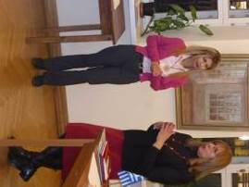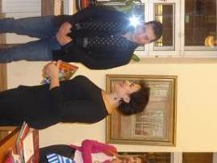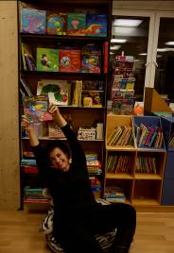
Второй наш гость, писательница и художница Лида Варваруси, за свою карьеру проиллюстрировавшая 200 детских книг, будучи автором 20 из них, неоднократно номинированная на международные премии за иллюстрирование книги и победившая на многих конкурсах, со своей видео-акустической программой «Рассказы в картинках» провела интереснейший, уникальный по темпу, по темпераменту, по живости, по степени вовлеченности всех участников мастер-класс, когда в виде повествования-сказки, с применением рисования, телодвижения, игры, вся молодежь была активно включена и вовлечена в это действие, в рамках которого учащиеся составили и свои маленькие предложения-эссе.
Мастер класс перерос во всеобщий праздник, в торжество творчества, изобретательности, всевозможных форм самовыражения. Мы все почувствовали, что находимся на празднике, на торжествах победы, победы свободного выражения, раскрепощения, изобретательности, спонтанности, партнерства, взаимообогащения.

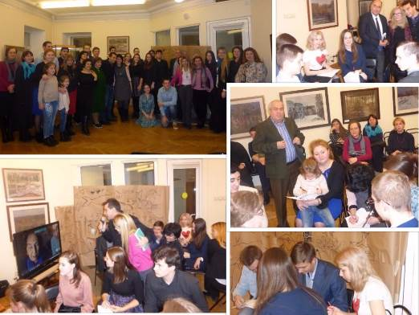

Кульминацией вечера и всеобщим сюрпризом стал видеозвонок и связь с живой легендой Греции, с легендарной писательницей Алки Зеи, на увлекательнейших и полезнейших поучительских книгах которой выросло не одно поколение современных греков. Ее знаменитая повесть «Леопард за стеклом» в прошлом году была переведена на русский язык и представлена в сентябре прошлого года на XXIX Московской международной книжной выставке-ярмарке, почетной страной которой являлась Греция, с участием самой писательницы, специально прибывшей в Москву.
Во время видео-связи, Алки Зеи, вместе со своей подругой, известным режиссером Маргаритой Манта, рассказали нам о том, каким успехом пользуется в кинозалах Греции недавно снятый режиссером Маргаритой Манта документальный фильм о своей насыщенной, богатой событиями и переездами жизни; писательница пообщалась с нами и по-русски, вспоминая годы проведенные вместе со своей семьей в Советском Союзе после гражданской войны в Греции, вспоминали и забавные эпизоды из жизни в Москве, например тот факт, что 19летний студент Андрей Тарковский подрабатывал няней для новорожденного сына писательницы, ныне известного режиссера Петроса Севастикоглу.
Завязалась интересная видео-беседа с писательницей, к которой выражаем благодарность за любезно направленные нам свои книги.

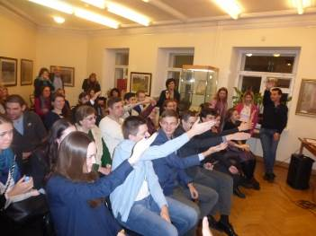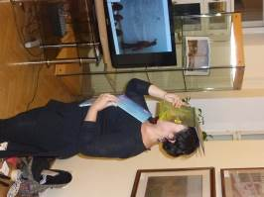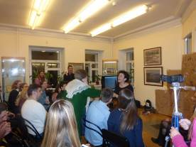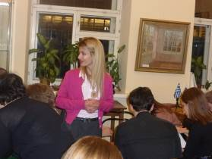

В заключение желаем выразить нашу всеобщую радость за состоявшее событие и нашу благодарность и признательность за поддержку в целях проведения этого события, а именно греческим педагогам Георгии Пападопулу и Дионисиосу Марулису за прекрасную инициативу и за предпринятые совместные усилия, генеральному консулу Элени Вакали за поддержку и эгиду мероприятия, руководителю Отдела по Туризму Посольства Греции в Москве Поликарпосу Эфстафиу и греческим авиалиниям AEGEAN за реальную поддержку и помощь в реализации проекта, руководству и сотрудникам Библиотеки им. И.С. Тургенева за любезное предоставление помещения, ведущим эллигнистам, а именно Ларисе Тикаиди, Ирине Тресоруковой, Анне Тороповой, Ирине Смирновой, Алексею Соколюку, Алексею Гришину, почтившим своим присутствием наш вечер вместе со своими студентами, нашим гостям из Греции, Мэри Критику и Лиду Варваруси до позитивный настрой и доброжелательную ауру, за завязавшую дружбу и межличностный контакт, доброму другу, нашему соотечественнику Никосу Акритидису за любезно предоставленную помощь в организационных вопросах и всем, кто принял участие на вечере и приобщился к этой всеобщей эйфории, окунулся в мир радостного и веселого творчества.
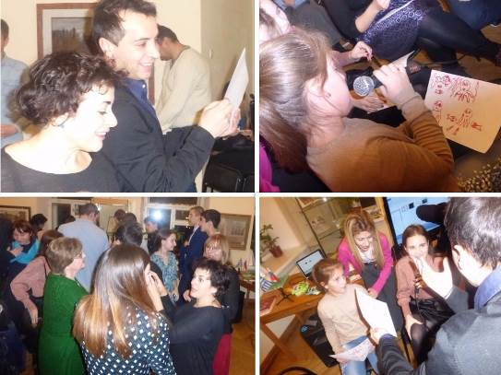

Фотографии с вечера можете скачать по ссылке: https://yadi.sk/d/GTkLzZVT3Q2xkW

Видео с мероприятия можете скачать по следующей ссылке: http://www.hecucenter.ru/ru/videoarc/vystuplenie_direktora_gkc_teodory_yannici_i_generalnogo_konsula_grecii_v_moskve_gzhi_eleni_vakali_241117.html

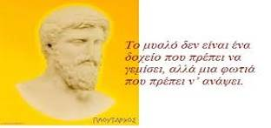

Для наших гостей из Греции и наших педагогов последовало два насыщенных рабочих, переполненных творчеством дня, в субботу в Школе греческого-родного языка (руководитель – откомандированный из Греции педагог Георгия Пападопулу) и в воскресенье в детских языковых группах Греческого Культурного Центра (ГКЦ).

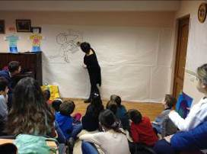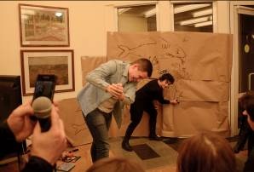
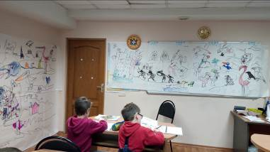

Ниже следует информация о специальных гостях из Греции, ведущих специалистах в области междисциплинарного и межкультурного применений при преподавании языка и общении с аудиторией.

До новых встреч, друзья!

С уважением,

Теодора Янници,
директор Греческого Культурного Центра (ГКЦ)

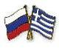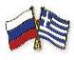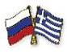
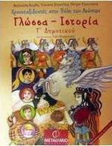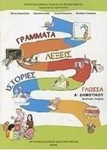

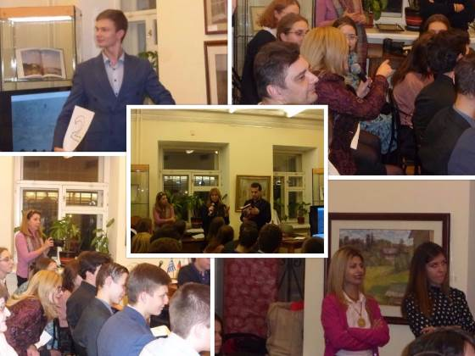
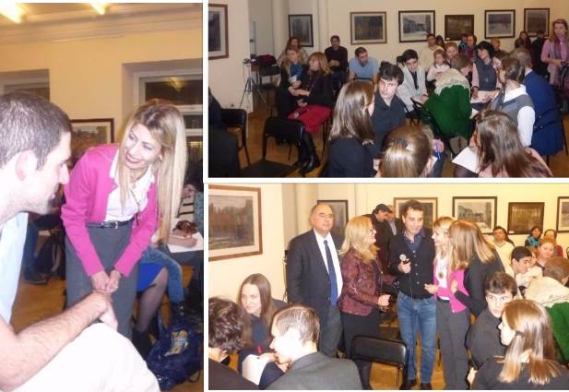

Μόσχα, 28 Νοεμβρίου 2017
Αγαπητοί φίλοι!

Σε μία εξαιρετικά φιλική, ζεστή, αυθόρμητη ατμόσφαιρα, με έντονους ζωντανούς ρυθμούς, κέφι, γέλιο, δημιουργικότητα, φαντασία πραγματοποιήθηκε την Παρασκευή 24 Νοεμβρίου 2017 στη Βιβλιοθήκη «Τουργκένεφ» μία ιδιαίτερη εκδήλωση, το βιωματικό εργαστήριο ΔΗΜΙΟΥΡΓΙΚΗ ΓΝΩΣΗ» με τις ειδικά καλεσμένες μας από την Ελλάδα την καταξιωμένη οργανώτρια βιωματικών εργαστηρίων Μαίρη Κρητικού και τη γνωστή εικονογράφο - συγγραφέα Λήδα Βαρβαρούση. Η πρωτοβουλία της εκδήλωσης και της γενικότερης άφιξης στη Μόσχα των δύο λειτουργών της παιδείας για σειρά βιωματικών εργαστηρίων ανήκει στους εν Μόσχα αποσπασμένους εκπαιδευτικούς μας Γεωργία Παπαδοπούλου και Διονύσιο Μαρούλη, ενώ την οργάνωση της συγκεκριμένης εκδήλωσης είχαν το Κέντρο Ελληνικού Πολιτισμού (Κ.Ε.Π.) και ο φιλόλογος Διονύσιος Μαρούλης.

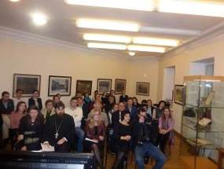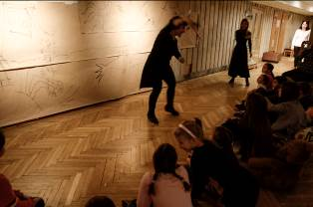

Προλογίζοντας τη βραδυά η διευθύντρια του Κ.Ε.Π. Δώρα Γιαννίτση επικεντρώθηκε στο μεγάλο ενδιαφέρον εκ μέρους του ρωσικού κοινού για την ελληνική γλώσσα, την ελληνομάθεια, η οποία εδώ και δεκαετίες διδάσκεται σε πανεπιστημιακές έδρες του Κρατικού Πανεπιστημίου Μόσχας «Lomonosov» και του Κρατικού Πανεπιστημίου Διεθνών Σχέσεων, αυτή τη στιγμή διεξάγουμε δραστήριες πρωτοβουλίες για την ένταξη της γλώσσας στο Κρατικό Γλωσσολογικό Πανεπιστήμιο ης Μόσχας και στο Κρατικό Παιδαγωγικό Πανεπιστήμιο τηςΜόσχας, ενώ σε δέκα (10) διαφορετικές εστίες της ρωσικής πρωτεύουσας λειτουργούν εβδομαδιαίως τα 25 τμήματα γλώσσας του Κ.Ε.Π., τα οποία παρακολουθούν περί τα 650 άτομα. Το γεγονός αυτό το εκτιμούμε ως φυσική νομοτέλεια στην εξέλιξη των σχέσεων των δύο φίλων ομόδοξων λαών, τους οποίους συνδέει ιστορική, πνευματική, πολιτισμική εγγύτητα και συγγένεια. Η δε συγκεκριμένη εκδήλωση, με την πρωτοβουλία και συμμετοχή των αποσπασμένων εκπαιδευτικών μας, των σημαντικοτέρων Ελληνιστών, καθηγητών της ελληνικής γλώσσας στα εκπαιδευτικά ιδρύματα της Μόσχας, υπό την αιγίδα του Γενικού μας Προξενείου και με τη στήριξη του Ελληνικού Οργανισμού Τουρισμού και των ελληνικών αερογραμμμών AEGEAN, για άλλη μία φορά επιβεβαιώνει αυτή τη δυναμική.



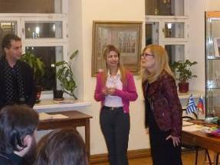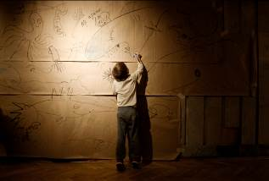
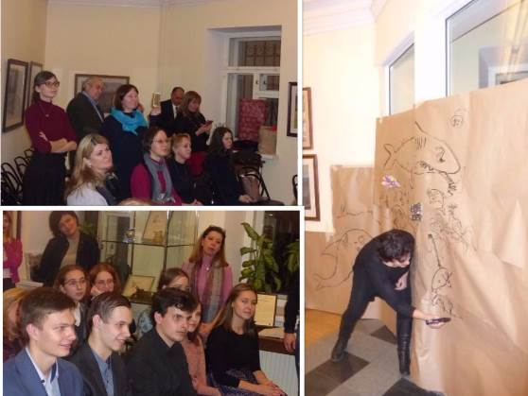
Απευθύνοντας χαιρετισμό η γενική πρόξενος της Ελλάδας στη Μόσχα Ελένη Βακάλη μοιράστηκε με το κοινό τα βιώματά της από την παιδική της ηλικία, όταν καταβάλλονταν προσπάθεια για συστηματική αγωγή και συντονισμό ενεργειών-δράσεων γονέων και εκπαιδευτικών-λειτουργών, με στόχο, πάντα, την δημιουργία ενός καταξιωμένου, ολοκληρωμένου ανθρώπου. Σήμερα, την εποχή που η ανθρωπότητα καλείται να ανταποκριθεί σε καινούριες προκλήσεις, όταν καθημερινά αντιμετωπίζει βιαιότητα, συρράξεις, συγκρούσεις, ο εκπαιδευτικός καλείται να προβεί σε νέες, πολύπλευρες μεθόδους, ώστε πετύχει τον στόχο του, την καταξίωση, τη δημιουργία του αρμονικού, ισορροπημένου ψυχικά, αυτάρκους πνευματικά, δημιουργικού ανθρώπου. Η κυρία Βακάλη δεν παρέλειψε να ευχαριστήσει τους χορηγούς-μαικήνες, χάρη στους οποίους η άφιξη στη Μόσχα των δύο καλεσμένων μας, ειδικών δημιουργών των γραμμάτων, κατέστη δυνατή, την ελληνική αεροπορική εταιρεία AEGEAN και τον Ελληνικό Οργανισμό Τουρισμού και τον προϊστάμενο του Γραφείου ΕΟΤ Μόσχας Πολύκαρπο Ευσταθίου, τους Έλληνες εκπαιδευτικούς Γεωργία Παπαδοπούλου και Διονύσιο Μαρούλη για την εξαιρετική πρωτοβουλία, τους καθηγητές ελληνκής γλώσσας Ιρίνα Τρεσορούκοβα, Άννα Τόροποβα, Ιρίνα Σμιρνόβα και τους φοιτητές τους, που τίμησαν την εκδήλωση με την παρουσία τους, καθώς και το Κέντρο Ελληνικού Πολιτισμού (Κ.Ε.Π.).

Συντονιστής του βιωματικού εργαστηρίου ο φιλόλογος Διονύσιος Μαρούλης αναφέρθηκε στη θεωρία της πολλαπλής νοημοσύνης, η οποία έδωσε ώθηση, ώστε να δοθεί έμφανση και σε άλλες μορφές νοημοσύνης πέρα της γλωσσικής και της λογικομαθηματικής όπως στη μουσική, κιναισθητική, υπαρξιακή, ενδοπροσωπική νοημοσύνη. Οι βιολογικές καταβολές και το περιβάλλον συνουργούν στο ποιά μορφή θα επικρατήσει στο κάθε άτομο, αν και σίγουρα όλοι φέρουμε περισσότερες μορφές νοημοσύνης πέρα της μιας. Η δημιουργικότητα θεωρείται η δεξιότητα του 21ού αιώνα. Η δημιουργικότητα είναι παρούσα καθημερινά σε μια ζωή διλληματική, αφού καθημερινά πρέπει να διαχειριστούμε καταστάσεις, να πάρουμε αποφάσεις, να λύσουμε προβλήματα. Άρα είναι μια δεξιότητα διαρκώς παρούσα στη ζωή όλων μας και όσοι ασχολούμαστε με νέους ανθρώπους, πρέπει να δίνουμε ευκαιρίες έκφρασης της.

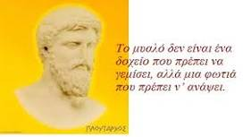

Η πρώτη καλεσμένη μας Μαίρη Κρητικού, έχοντας εργαστεί επί σειρά ετών (1991 – 2014) ως υπεύθυνη επικοινωνίας και δημοσίων σχέσεων στον επιστημονικό μη κερδοσκοπικό φορέα «Εταιρεία Ψυχοκοινωνικής Υγείας του Παιδιού και του Εφήβου» (Ε.Ψ.Υ.Π.Ε.), με επιστημονικό Υπεύθυνο τον Καθηγητή Παιδοψυχιατρικής Ιωάννη Τσιάντη, κατέθεσε την προσωπική της εμπειρία από τον τρόπο εργασίας πάνω στα παιδιά και τους εφήβους και στον τρόπο προσέγγισής τους. Έχοντας παράλληλα, δημιουργήσει τις παιδικές εκδόσεις της Ε.Ψ.Υ.Π.Ε. και για δεκατρία χρόνια (2001-2014) οργανώσει πλήθος εργαστηρίων μεταξύ μαθητών και συγγραφέων, εικονογράφων, μουσικών, αφηγητών τόσο στην Ελλάδα όσο και σε ελληνικά σχολεία του εξωτερικού, η Μαίρη Κρητικού παρουσίασε συγκεκριμενα παραδείγματα και τελικά αποτελέσματα των βιωματικών αυτών εργαστηρίων, που μεταλαμπαδεύονται σε παραμύθια, διηγήματα, βιβλία, δημιουργημένα από τα ίδια τα παιδιά, σε θεατρικές παραστάσεις, σε χορογραφικές δημιουργίες κ.α.
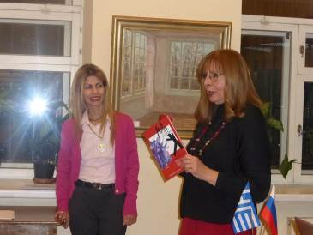
Στη συνέχεια η δεύτερη καλεσμένη μας, η συγγραφέας και ζωγράφος Λήδα Βαρναρούση, έχοντας στην καριέρα της εικονογραφήσει 200 παιδικά βιβλία και γράψει 20 από αυτά, επνειλημμένα προτεινόμενη και βραβευμένη σε διεθνή βραβεία εικονογράφησης, παρουσίασε το οπτικοακουστικό διαδραστικό της πρόγραμμα "Ζωγραφηγήσεις", το οποίο με τον εξαιρετικό δυναμισμό του, την εφευρετικότητα, τη ζωντάνεια του, την παράλληλη αξιοποίηση αφήγησης και ζωγραφικής, προσύκλησε το ενδιαφέρον του κοινού, που ανταποκρίθηκε με ενθουσιασμό με ύψιστο δείκτη συμμετοχής, ενσωμάτωσης σε αυτό, απογείωσης σε ένα υπερδραστήριο πολυεπίπεδο δημιουργικό δρώμενο, σε μία διαδραστική εορτή, κατά την οποία μικροί και μεγάλοι δημιούργησαν, ζωγράφισαν, κατέγραψαν, εντυπώσεις, συνέταξαν κείμενα στην ελληνική γλώσσα. Αποτέλεσμα αυτής της εορτής ο αμοιβαίος εμπλουτισμός, η γενική αίσθηση νίκης, νίκης της ελευθερης έκφρασης, της ευρηματικότητας, του αυθορμητισμού, της σύμπραξης.
Απογείωση της βραδυάς απέστη η εξ αποστάσεως τηλεφωνική-οπτική σύνδεση με τον ζωντανό θρύλο της νεοελληνικής λογοτεχνίας, τη συγγραφέα Άλκη Ζέη, με τα βιβλία της οποίας γαλουχήθηκαν πολλές γενεές Νεοελλήνων. Το ξακουστό και πολυαγαπημένο μυθιστόρημά της «Το καπλάνι της βιτρίνας» μεταφράστηκε πέρυσι στη ρωσική γλώσσα και παρουσιάστηκε στο ρωσικό κοινό με τη συμμετοχή της ίδιας της συγγραφέως, που μετέβη στη ρωσική πρωτεύουσα ειδικά, το Σεπτέμβριο του 2016 στη διάρκεια της 29^{ης} Διεθνούς Έκθεσης Βιβλίου Μόσχας, κατά την οποία η Ελλάδα ήσαν τιμώμενη χώρα [στο πλαίσιο του Αφιερωματικού 2016 Έτους Ελλάδας-Ρωσίας].
Κατά τη διάρκεια της οπτικο-τηλεφωνικής επικοινωνίας με τη συγγραφέα, η οποία ήταν μαζί με την φίλη της, σκηνοθέτη Μαργαρίτα Μαντά, η Άλκη Ζέη μοιράστηκε τη χαρά της από την επιτυχία που γνωρίζει στους κινηματογράφους της Χώρας μας το ντοκιμαντέρ της Μαργαρίτας Μαντά για την πολυτάραχη, γεμάτη περιπέτειες, εμπειρίες, δημιουργία, μετακινήσεις και πολλές καινούριες αρχές ζωή της «Ο μεγάλος περίπατος της Άλκης», θυμήθηκε επεισόδια από τη ζωή στη Σοβιετική Ένωση, όπου βρέθηκε με την οικογένειά της μετά τον εμφύλιο πόλεμο στην Ελλάδα, όπως το χαρακτηριστικό γεγονός ότι ο 19χρονος φοιτητής του Ινστιτούτου Κινηματογράφου Αντρέι Ταρκόφσκι εργάστηκε ως baby-sitter για τον ολιγόμηνο γιο της συγγραφέως, νυν γνωστό σκηνοθέτη Πέτρο Σεβαστίκογλου.
Ακολούθησε ενδιαφέρουσα εξ αποστάσεως οπτικοακουστική επικοινωνία με τη συγγραφέα, την οποία ευχαριστούμε για τα βιβλία της, πού μάς έστειλε με τις εκλεκτές καλεσμένες μας.
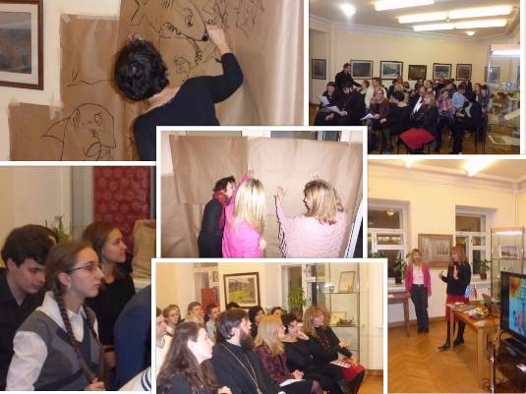

Εν κατακλείδι επιθυμούμε να εκφράσουμε τη μεγάλη μας χαρά και την ευγνωμοσύνη μας για τη σύμπραξη με στόχο τη διοργάνωση αυτής της ιδιαίτερης βραδυάς και του γενικότερου γεγονότος της άφιξης στη Μόσχα των καλεσμένων μας, και συγκεκριμένα στους εκπαιδευτικούς Γεωργία Παπαδοπούλου και Διονύσιο Μαρούλη για την εξαιρετική πρωτοβουλία και τις κοινές μας προσπάθειες και συντονισμένες δράσεις, στη γενική μας πρόξενο Ελένη Βακάλη, που στήριξε την πρόταση και έθεσε το γεγονός υπό την αιγίδα της, στον προϊστάμενο του Γραφείου ΕΟΤ Μόσχας Πολύκαρπο Ευσταθίου και στις ελληνικές αερογραμμές AEGEAN για την ευγενική τους χορηγία και ουσιαστική στήριξη της προσπάθειας, στη διοίκηση και το προσωπικό της Βιβλιοθήκης «Τουργκένιεβ» για την ευγενική παραχώρηση της αίθουσας, στους σημαίνοντες σύγχρονους Ελληνιστές που τίμησαν με την παρουσία τους, μαζί με τους φοιτητές τους, την εκδήλωση, και συγκεκριμένα στους Λαρίσα Τικαϊδη, Ιρίνα Τρεσορούκοβα, Άννα Τόροποβα, Ιρίνα Σμιρνόβα, Αλεξέι Σοκολιούκ, Αλεξέι Γκρίσιν, στις καλεσμένες από την Ελλάδα, τη Μαίρη Κρητικού και τη Λήδα Βαρβαρούση για την αγάπη, το κέφι, τη θετική αύρα και καλοπροαίρετη διάθεσή τους, για τη ζωντάνια και το δυναμισμό τους, για την διαπροσωπική σχέση που αποκτήσαμε, στον καλό φίλο Νίκο Ακριτίδη για τη βοήθεια σε οργανωτικά ζητήματα και σε όλους, όσοι παφρευρέθησαν, συμμετείχαν, μυήθηκαν σε αυτή την ευφορία επικοινωνίας και δημιουργίας.
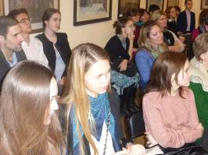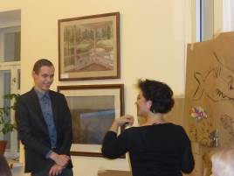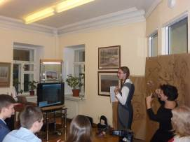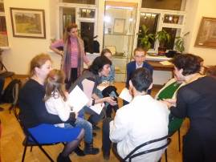

Φωτογραφίες από την εκδήλωση δύνασθε νανατλήσετε από τον εξής σύνδεμσο στο Διαδίκτυο: https://yadi.sk/d/GTkLzZVT3Q2xkW

Βίντεο από την εκδήλωση δύνασθε νανατλήσετε από τον εξής σύνδεμσο στο Διαδίκτυο: http://www.hecucenter.ru/ru/videoarc/vystuplenie_direktora_gkc_teodory_yannici_i_generalnogo_konsula_grecii_v_moskve_gzhi_eleni_vakali_241117.html

Ακολουθεί αναλυτικότερη ενημέρωση για τις καταξιωμένες καλεσμένες μας από την Ελλάδα.

Για τις καλεσμένες μας από την Ελλάδα και τους εκπαιδευτικούς μας ακολούθησε ένα διήμερο εργασίας και δημιουργίας, το Σάββατο στο Ελληνικό Σχολείου Μόσχας (σχολειο για παιδιά με την ελληνική γλώσσα ως μητρική, αρμόδια για το οποία είναι η εκπαιδευτικός Γεωργία Παπαδοπούλου) και την Κυριακή για τα παιδικά τμήματα του Κέντρου Ελληνικού Πολιτισμού (Κ.Ε.Π.).

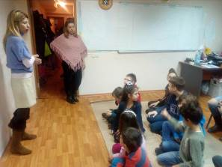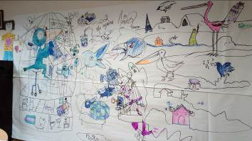

Ακολουθεί αναλυτικότερη ενημέρωση για τις καταξιωμένες καλεσμένες μας από την Ελλάδα.

Εις το επανιδείν, φίλοι μας!

Με εκτίμηση

Δώρα Γιαννίτση,
διευθύντρια Κέντρου Ελληνικού Πολιτισμού (Κ.Ε.Π.)

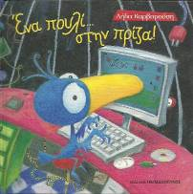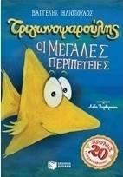

Биографии

Мэри Критику
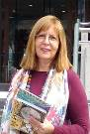
С 1991 г. по 2014 г. работала специалистом по связям с общественностью и международным делам в научной некоммерческой организации «Ассоциация по вопросам психосоциальной реабилитации детей и подростков» (A.P.H.C.A.), под научным руководством профессора детской психиатрии Иоанниса Цанды. Одновременно, является автором множества изданий для детей. На протяжении 13 лет (с 2001 по 2014 гг.) работала организатором тренингов, во время которых дети имели возможность встретиться с представителями интеллигенции, а именно писателями, иллюстраторами, музыкантами, рассказчиками, как в школах Греции, так и в греческих школах, находящихся за рубежом. Мэри Критику является организатором «Дней любителей чтения» для преподавателей Греции и Кипра. За многолетнюю и разностороннюю деятельность в области детской литературы, «Ассоциация по вопросам психосоциальной реабилитации детей и подростков» (A.P.H.C.A.) в 2013 г. стала кандидатом на международную премию Astrid Lindgren Memorial Award, а сама Мэри Критику получила награду греческого общества детской литературы (отделения международного совета по детской и юношеской литературе в Греции) за прививание любви к чтению. Принимала участие с докладами на международных конференциях по тематике детской литературы. Является членом организационного комитета 36-ой международной конференции международного совета по детской и юношеской литературе, которая запланирована на период с 30 августа по 1 сентября 2018 г. в Афинах.

Лида Варваруси

Иллюстратор – писатель lidavarvarousi@gmail.com
www.lidavarvarousi.com
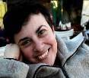
Лида Варваруси родилась в Афинах, выросла у холма Ликавитос и Акрополя. С детства проявляла интерес к рисунку и эстетике. Изучала прикладные науки в колледже Вакало (The Vakalo College). За свою карьеру проиллюстрировала 200 детских книг, будучи автором 20 из них. Среди них – книга для чтения для первого класса начальной школы «Мой язык», «Треугольная рыбка», серия книг «Веселые истории» и др. В 2006 г. получает первую международную премию за иллюстрирование книги «Червячок с крыльями» (South East Europe Children Literature Center - Sofia Bulgaria). В 2016 г. – кандидат на международную премию имени Г.Х. Андерсена и представитель Греции в номинации «иллюстратор детских книг». Со своей видео-акустической программой «Рассказы в картинках» Лида Варваруси, уже на протяжении 17 лет, сотрудничает с детскими садами, школами, библиотеками и фондами (Фонд Онассиса, Фонд Теохаракиса) Греции и зарубежья. Лида Варваруси является членом греческого общества детской литературы, общества женщин-литераторов, ассоциации социальной помощи детям и молодежи.

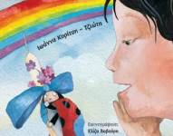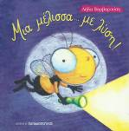

Βιογραφίες

Μαίρη Κρητικού
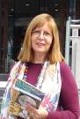
Από το 1991 έως το 2014 εργάστηκε ως υπεύθυνη επικοινωνίας και δημοσίων σχέσεων στον επιστημονικό μη κερδοσκοπικό φορέα «Εταιρεία Ψυχοκοινωνικής Υγείας του Παιδιού και του Εφήβου» (Ε.Ψ.Υ.Π.Ε.), με επιστημονικό Υπεύθυνο τον Καθηγητή Παιδοψυχιατρικής Ιωάννη Τσιάντη. Παράλληλα, δημιούργησε τις παιδικές εκδόσεις της Ε.Ψ.Υ.Π.Ε. και για δεκατρία χρόνια (2001-2014) οργάνωσε πλήθος εργαστηρίων μεταξύ μαθητών και συγγραφέων, εικονογράφων, μουσικών, αφηγητών τόσο στην Ελλάδα όσο και σε ελληνικά σχολεία του εξωτερικού. Οργάνωσε Ημερίδες Φιλαναγνωσίας για εκπαιδευτικούς στην Ελλάδα και στην Κύπρο. Για την πολυετή και πολύπλευρη αυτή δράση στο χώρο του Παιδικού Βιβλίου η Ε.Ψ.Υ.Π.Ε. ήταν υποψήφια για το Διεθνές Βραβείο Astrid Lindgren Memorial Award 2013, ενώ η ίδια έχει τιμηθεί για την Προώθηση της Φιλαναγνωσίας από τον Κύκλο Ελληνικού Παιδικού Βιβλίου/Ελληνικό Τμήμα ΙΒΒΥ.Συμμετείχε ως ομιλήτρια σε Διεθνή Συνέδρια για το Παιδικό Βιβλίο. Είναι μέλος της Οργανωτικής Επιτροπής για το 36^{ο} Παγκόσμιο Συνέδριο της ΙΒΒΥ, το οποίο πρόκειται να πραγματοποιηθεί στην Αθήνα από 30/8-1/9/2018.

Λήδα Βαρβαρούση
Εικονογράφος – Συγγραφέας lidavarvarousi@gmail.com www.lidavarvarousi.com
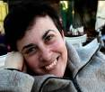
Η Λήδα Βαρβαρούση μεγαλώνει στην Αθήνα, απέναντι από το Λυκαβηττό και την Ακρόπολη. Το σχέδιο και η αισθητική την απασχολούν από μικρή. Σπούδασε εφαρμοσμένες τέχνες στη σχολή Βακαλό. Στην καριέρα της έχει εικονογραφήσει 200 παιδικά βιβλία και έχει γράψει 20 από αυτά. Ανάμεσά τους είναι το αναγνωστικό της Α' δημοτικού "Η Γλώσσα μου", «Ο Τριγωνοψαρούλης», η σειρά «Τρελλοδαγκωνίτσες», «Μια παρέα με καρδιά» (Ε.Ε.) κ.α. 2006: Πρώτο διεθνές βραβείο εικονογράφησης για το βιβλίο της "Ένα σκουλήκι με φτερά"(South East Europe Children Literature Center - Sofia Bulgaria) 2016: προτεινόμενη υποψήφια (IBBY Greece) για το διεθνές βραβείο «Αντερσεν και πρέσβειρα της εικονογράφησης στην Ελλάδα» .Με το οπτικοακουστικό διαδραστικό της πρόγραμμά "Ζωγραφηγήσεις", συνεργάζεται με νηπιαγωγεία, σχολεία, βιβλιοθήκες και ιδρύματα (Ίδρυμα Ωνάση & Ίδρυμα Θεοχαράκη) στη Ελλάδα καθώς και το εξωτερικό επί 17 χρόνια. Είναι μέλος του Κύκλου Ελληνικού Παιδικού Βιβλίου, της Γυναικείας Λογοτεχνικής Συντροφιάς και του ΣΚΕΠ.

